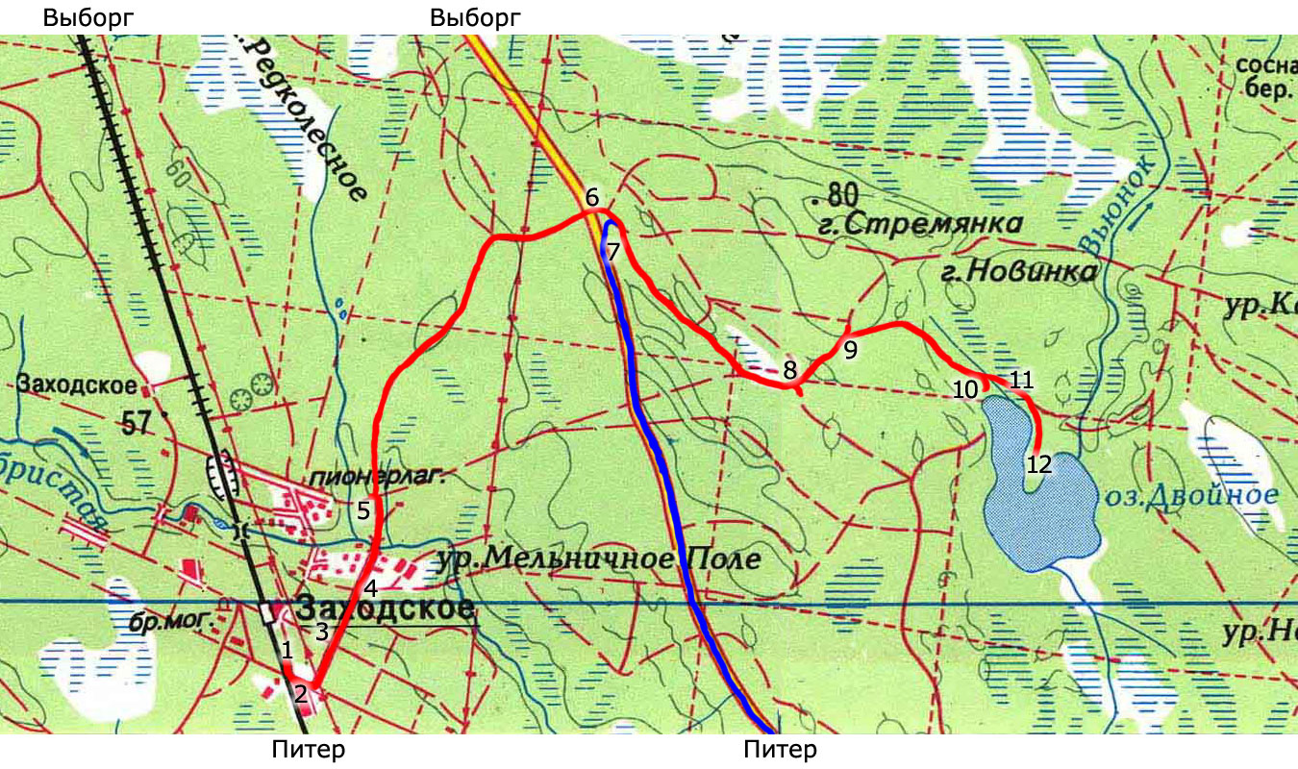
"Красный" (пеший) маршрут помечен на местности красным скотчем, "синий" (автомобильный) - соответственно, синим (небольшой отрезок от трассы до места, где дорога сливается с пешим маршрутом). Учитывайте, пожалуйста, что скотч могут отодрать местные жители, поэтому читайте текстовое описание.

Как добираться пешком

Сойдя с электрички, двигайтесь по платформе в сторону Питера. После края платформы (1) начнётся тропинка, идущая почти параллельно рельсам (слегка отклоняется влево). Впереди будет разрушенный дом (2). Вам надо свернуть влево так, чтобы деревянный забор оказался по левую руку, а разрушенный дом - по правую. Впрочем, почти сразу (на Т-образном перекрестке) Вам нужно будет повернуть влево на 90°. Таким образом вы окажетесь на дороге, ведущей прямиком в пионерлагерь "Факел Ильича". На встретившемся перекрёстке (3), где слева будет стоять зелёная будка, никуда не сворачивайте. Непосредственно перед пионерлагерем (4) дорога станет асфальтовой, и останется такой же вплоть до трассы "Питер-Выборг".

Пройдите сквозь лагерь, перейдите по мосту речушку и идите дальше - вскоре на пути встретится Т-образный перекресток и щит-указатель (5). Дорога прямо уведёт в Зелёный Бор, поэтому сверните направо. Далее в течение 20 минут никаких ответвлений не планируется, поэтому смело идите по асфальтовой дороге до трассы.

Вы выйдете на трассу "Питер-Выборг" в районе 94-го километра (6). Перейдите трассу и поднимитесь на холмик. Далее (вплоть до самого полигона) на карту лучше особо не надеяться - маршрут обозначен там лишь примерно, а большинство вроде бы указанных дорог отсутствует. Ориентируйтесь по мастерским меткам (красный скотч).

Примерно через 8-10 минут после трассы слева окажется вырубка (бывшее Эль-Пасо на "Бульварном чтиве"). Значит, Вы на верном пути. Вскоре Вы дойдете до первой развилки (8). Идите прямо. Вторая развилка (9) более опасная (немало наших там полегло!) - по ней так и хочется идти прямо. Не поддавайтесь - сворачивайте направо.

Через несколько минут Вы доберётесь до озера (10). Вправо - дорога на бывший Лос-Анджелес, влево - на бывший Лондон (теперь Йокогаму - туда вам и надо).

Ещё пара минут - и дорога кончится (11). Всё, автомобилисты, приехали! Вылазьте и идите пешком, как все нормальные люди. Короче, дальше нужно идти так, чтобы берег озера всё время был по правую руку. В конце-концов Вы окажетесь на мысике/полуострове (12). Итак, Добро Пожаловать в Йокогаму!

P.S. Дорога должна занять где-то час.
Как добираться на автомобиле

Отворот с трассы "Питер-Выборг" находится на 94-м километре. Т.е. когда проедете поворот на посёлок Победа, будьте особо бдительны - авось не пропустите. Дальше как в анекдоте: "следите за мной и выходите на одну остановку раньше". Короче, Вам нужно свернуть вправо (7) метров за 100-150 до указателя "Заходское 3 км". В принципе, можно ориентироваться на два рекламных щита (слева - "Садовые машины", справа - "ЕвроПарк") и мостик перед ними. Отворот вправо будет метров через 70 после щитов.

Если всё-таки промахнулись - не беда. Поворачивайте влево на указателе "Заходское 3 км", разворачивайтесь на имеющейся там площадке, и пробуйте свои силы заново, теперь уже со стороны Выборга.

Небольшой участок дороги (уже в лесу) помечен синим скотчем. Метров через 300 дорога повернёт вправо, и автомобильный маршрут сольется с пешим. Теперь ориентируйтесь по красному скотчу и читайте раздел "Как добираться пешком" после пункта №6.

